成果報告書格式範例
附件八
主辦學校與單位 |  |  |  | 國立臺東大學
計畫項目 |  |  |  | 03-1 (101-102) 學生素養方案
活動聯絡人 |  |  |  | 馮聖雯 |  |  |  |  | 聯絡電話 |  |  |  |  | 089-517338
單位 |  |  |  | 教學發展中心 |  |  |  |  | 職稱 |  |  |  |  | 行政助理
電子郵件信箱 |  |  |  | e720213@nttu.edu.tw
協辦學校與單位 |  |  |  | 台東女中
活動名稱 |  |  |  | 就愛台東專題工作坊~小論文寫作指導
活動日期 |  |  |  | 2013年 01月 21日
舉辦地點 |  |  |  | 台東女中
活動宣傳網址 |  |  |  | ctl.nttu.edu.tw/files/14-1038-20310,r969-1.php
邀請講員或貴賓 |  |  |  | 1. 張凱智  2. 黃祥恩 |  |  |  |  | 活動參與對象 |  |  |  |  | 1. 夥伴高中學生
活動主旨與活動目標 |  |  |  | 活動主旨是希望大學院校協助高中優質精進計畫就愛台東工作坊活動，這個計畫主旨是期盼透過大學資源引入，並結合在地文史、生態、自然科學、藝術等素材，提供更為精進之指導資源，達到高中學生在小論文寫作上能夠運用在地素材的研創能力，強化在地認同，就讀各大學後能珍惜並行銷故鄉的好。
活動過程簡介 |  |  |  | 活動依學生需求分為兩場次，自然組由黃祥恩老師進行指導，而社會組由張凱智老師進行指導，活動議程如下:  14:00~14:30小論文結構介紹  14:30~15:30小論文內容分析與議題融入  15:30~16:00分組討論與分享
活動經費預算
項目 | 類別 |  |  |  |  | 單價 |  | 數量 |  |  |  |  | 實際執行數 |  |  |  |  | 計畫補助款 |  |  | 學校配合款
鐘點費 | 經常門 - 業務費 |  |  |  |  | 800 元 |  | 4 個 |  |  |  |  | 3200 元 |  |  |  |  | 3200 元 |  |  | 0 元
中心平台網站活動訊息發布 |  |  |  | http://kkp.nsysu.edu.tw/files/14-1034-71570,r1749-1.php
教育部平台網站訊息發布
各夥伴學校宣傳
各校活動參與人數
大學
中山大學：0人 |  |  |  | 高雄大學：0人 |  |  |  |  |  |  | 台東大學：0人 |  |  |  |  |  |  |  | 屏東教育大學：0人
高雄師範大學：0人 |  |  |  | 高雄醫學大學：0人 |  |  |  |  |  |  | 義守大學：0人
高中
高雄高中：0人 |  |  |  | 高雄女中：0人 |  |  |  |  |  |  | 左營高中：0人 |  |  |  |  |  |  |  | 前鎮高中：0人
中山高中：0人 |  |  |  | 小港高中：0人 |  |  |  |  |  |  | 新莊高中：0人 |  |  |  |  |  |  |  | 瑞祥高中：0人
三民高中：0人 |  |  |  | 鼓山高中：0人 |  |  |  |  |  |  | 新興高中：0人 |  |  |  |  |  |  |  | 楠梓高中：0人
林園高中：0人 |  |  |  | 仁武高中：0人 |  |  |  |  |  |  | 福誠高中：0人 |  |  |  |  |  |  |  | 文山高中：0人
路竹高中：0人 |  |  |  | 六龜高中：0人 |  |  |  |  |  |  | 鳳山高中：0人 |  |  |  |  |  |  |  | 岡山高中：0人
旗美高中：0人 |  |  |  | 屏北高中：0人 |  |  |  |  |  |  | 大同高中：0人 |  |  |  |  |  |  |  | 臺東高中：0人
道明高中：0人 |  |  |  | 義大國際高中：0人 |  |  |  |  |  |  | 立志高中：0人 |  |  |  |  |  |  |  | 普門高中：0人
鳳新高中：0人 |  |  |  | 中正高中：0人 |  |  |  |  |  |  | 潮州高中：0人 |  |  |  |  |  |  |  | 台東女中：55人
其他
其他：0人
完整名單
已上傳檔案 : KKP101A0300101.pdf. .
整體滿意度調查結果
非常滿意 |  |  | 滿意 |  |  |  | 普通 |  |  |  |  | 不滿意 |  |  | 非常不滿意
32人 |  |  | 22人 |  |  |  | 1人 |  |  |  |  | 0人 |  |  | 0人
參與者回饋意見或心得感想
1.時間可以再長一點~~~
2.非常好，時間可以在長一點，中間有休息時間
3.可以現場評鑑學生簡要式的實體操作，立刻糾正
4.希望下次每個研習時間都可以錯開，這樣就可以每場都參加!
5.內容十分詳細，也提供了許多例子給與參考，活動進行中與同學互動，也讓活動增加趣味性。
6.介紹的很好，但若能將專業數與表達得更白話點，或許能讓同學更加了解。
7.很棒阿，而且很有系統
目標達成情形自我評估
依據學生滿意度及回饋意見分析，學生對活動內容相當感興趣，但因為高中端可配合時間較少，未來計畫與課程、假日輔導活動結合，以有效提升學生能力。
整體檢討與可能改善方式
高中端因著重學生升學，所以能更辦理活動的實間稀少，且因學生程度不同難以掌握難易度，未來將與高中端佩何以學生先備知識為起點來規劃相關活動，降低學生學習困難。
活動經費預算
類別 |  | 單價 |  |  |  | 數量 |  |  |  | 實際執行數 |  |  |  |  |  | 計畫補助款 |  |  |  | 學校配合款
經常門 - 業務費 |  | 800 元 |  |  |  | 4 個 |  |  |  | 3200 元 |  |  |  |  |  | 3200 元 |  |  |  | 0 元
照片上傳
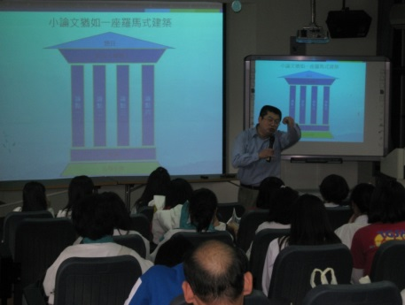 |  |  |  |  | 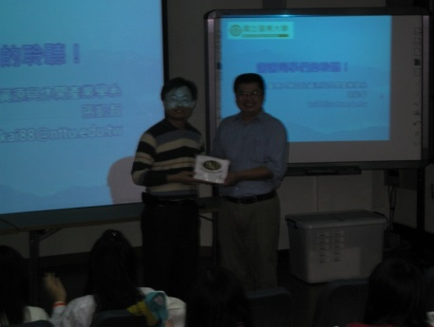 |  |  |  |  |  |  |  |  |  |  |  | 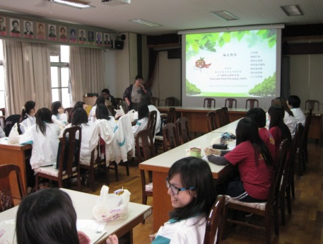
附件資料檔案
附件檔案1：張凱智老師上課講義
附件檔案2：黃祥恩老師上課講義

